КОММЕРЧЕСКОЕ ПРЕДЛОЖЕНИЕ
  - Разработка настольного приложения FreshBackup Manager на Python
Предмет предложения — разработка приложения для резервного копирования информационных баз сервиса «1С:Фреш» на локальный компьютер, с ручным и автоматическим запуском загрузок, проверкой результатов и ведением журнала.

Стоимость и условия
Показатель | Предложение
Стоимость разработки и внедрения | Индивидуальный расчёт после анализа требований
Налоги, сборы, комиссии посредников | Состав и учёт налогов, сборов и комиссий указываются в индивидуальной смете и договоре
Предлагаемый срок | Индивидуально, после согласования объёма работ и тестового доступа
Формат результата | Исходный код Python + исполняемая сборка Windows + инструкция
Порядок оплаты (предлагаемый) | Этапы, размер аванса и платежи согласуются в договоре
Гарантия на исправление дефектов реализации | 30 календарных дней после подписания акта приёмки
Единая фиксированная цена и минимальная стоимость для всех проектов не устанавливаются. Итоговая стоимость определяется после анализа требований и закрепляется в индивидуальном коммерческом предложении и договоре. Налоги, комиссии, сторонние расходы и порядок оплаты указываются при согласовании сметы.
Стоимость зависит от количества и объёма баз, числа организаций и подключений, способов доступа к архивам, частоты и параллельности загрузок, сроков и мест хранения, требований к безопасности, уведомлениям и мониторингу, интеграций, развёртывания, проверки восстановления и сопровождения.
Для расчёта нужны перечень и объёмы баз, схема инфраструктуры, доступные способы выгрузки, расписание, политика хранения и требования к восстановлению. После обследования согласуются состав работ, смета, сроки, этапы и критерии приёмки. Дополнительные работы и изменения требований оцениваются отдельно до их выполнения.

Возможный состав работ
Перечень ниже служит основой для обсуждения. В проект входят только работы, явно согласованные в ТЗ и смете.
- Desktop-приложение FreshBackup Manager с русскоязычным графическим интерфейсом, ориентированное на Windows.
- Подключение к 1С:Фреш с использованием доступного и разрешённого механизма авторизации; проверка соединения и получение списка доступных баз.
- Выбор одной либо нескольких информационных баз; загрузка архивов вручную и по расписанию.
- Повторные попытки при сетевых сбоях и продолжение загрузки при поддержке сервером HTTP Range; без ложного обещания обязательного докачивания.
- Проверка целостности ZIP, вычисление SHA-256, безопасная запись во временный файл с публикацией после успешной проверки.
- Выбор каталога, хранение указанного количества локальных копий для каждой базы, журнал событий и ошибок.
- Запуск в системном трее, ручное скачивание через меню трея, настройки автозапуска и расписания.
- Сборка, краткое руководство, сценарии тестирования и передача исходных кодов.

Как будет работать
1. Пользователь задаёт параметры подключения к сервису и проверяет доступ.
2. Программа показывает доступные информационные базы и позволяет выбрать нужные.
3. Пользователь задаёт папку, количество сохраняемых архивов и расписание.
4. Загрузка происходит вручную либо автоматически; результаты и ошибки отображаются в журнале.
5. Программа проверяет архив и сохраняет его, после чего применяет правила хранения копий.

Визуальный ориентир
Ниже — пример интерфейса, приложенный к исходным материалам. Финальный дизайн уточняется на этапе согласования макетов.
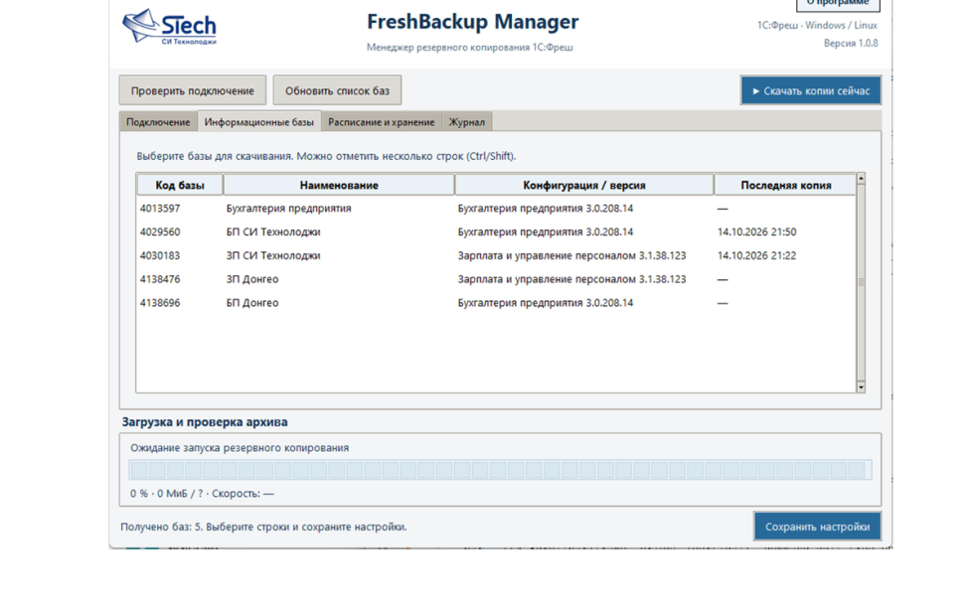

Границы проекта и оговорки
- Приложение скачивает резервные архивы, но не восстанавливает их в локальную информационную базу 1С. Восстановление выполняется средствами 1С.
- Автоматизация возможна только при наличии у заказчика необходимых прав и технически доступных механизмов сервиса; изменение стороннего API требует отдельного согласования.
- Поддержка Linux, macOS, развёртывание на сервере, облачная панель управления, создание собственных архивов на стороне 1С и интеграции с внешними облачными хранилищами не включены.
- Лицензии 1С, доступ к 1С:Фреш, внешняя инфраструктура и сторонние платные компоненты не входят в цену.
- Перед запуском проекта стороны утверждают ТЗ, порядок передачи доступов, критерии приёмки и условия использования исходного кода.

Дополнительные возможности — по отдельному согласованию
Перечисленные ниже функции могут быть разработаны по запросу заказчика. Они не входят в согласованный объём проекта автоматически: каждая опция оплачивается отдельно, её состав, сроки, стоимость и критерии приёмки утверждаются до начала работ в отдельной смете или дополнительном соглашении.
Уведомления на почту и в мессенджеры. Оповещения об успешном копировании, ошибках и повторных сбоях, пропущенном запуске, отсутствии свежей копии, нехватке места и результате проверки архива. Каналы, получатели и перечень событий согласуются отдельно; подключение мессенджеров — через доступные официальные API или ботов.
Гибкие сценарии оповещения. Мгновенные сообщения о сбоях, подтверждения успешных операций, ежедневные или еженедельные сводки. Настройка правил по базам и группам, уровней важности, времени отправки и эскалации ответственным сотрудникам.
SMTP под инфраструктуру заказчика. Подключение к SMTP-серверу заказчика либо, по отдельному запросу, разработка встроенного SMTP-компонента или развёртывание собственного SMTP-сервера/ретранслятора в согласованном контуре. Настройка доставки и сопровождение сервера согласуются и оплачиваются отдельно.
Другие расширения системы. Дополнительные хранилища, шифрование архивов, многоуровневое хранение, централизованный мониторинг, роли пользователей, интеграции с другими системами и автоматизированные проверки восстановления. Реализуемость и состав каждого расширения определяются после обследования.

Этапы и оплата
Этап | Содержание | Условия оплаты
1. Согласование | ТЗ, доступы, макеты, тестовый контур | По согласованному графику платежей
2. Разработка | Подключение, интерфейс, загрузки, расписание, журнал | В согласованной смете
3. Проверка и сдача | Тесты, устранение дефектов, сборка и документация | По согласованному графику платежей
Предложение носит информационный характер и становится обязательством сторон после согласования ТЗ и заключения договора.

